Informe Final Proyecto APT

Gestión Derivacione Escolares

Contenido
Abstract 3
Metodología 4
Desarrollo de Ingeniería 5
- Fase de planificación: Sprint 0 5
- Fase de diseño: Sprint 1 5
- Fase de desarrollo 1: Sprint 2 6
- Fase de desarrollo 2: Sprint 3 7
Aporte del proyecto en intereses profesionales 8
Perfil de egreso evidenciado en el desarrollo del proyecto. 9
Evidencias de cumplimiento 10
Conclusiones 11
Reflexión final 11

Abstract
El siguiente documento contiene el desarrollo de nuestro proyecto APT Gestión de Derivaciones Escolares llevado a cabo en 15 semanas según las directrices establecidas en el curso Capstone de titulación de la carrera de Ingeniería Informática del Departamento Universitario Obrero Campesino de la Pontificia Universidad Católica de Chile (Duoc UC). En este documento abordaremos la metodología utilizada, la descripción de los aportes del desarrollo a nuestros intereses profesionales, las evidencias del desarrollo del proyecto y las competencias del perfil de egreso evidenciadas en el desarrollo del proyecto.

This report outlines the development of our portfolio project, "Gestión de Derivaciones Escolares," which was undertaken over a 15-week period, adhering to the guidelines established for the Capstone course of the Computer Engineering program at the Departamento Universitario Obrero Campesino de la Pontificia Universidad Católica de Chile (Duoc UC).
This document delves into the methodologies employed, the potential benefits for our professional growth, concrete evidence of the project's development, and the relevant competencies from our program that were applied throughout the project.

Metodología

Como metodología de desarrollo del proyecto se definió el uso de Scrum, a pedido de Duoc UC. Se definieron roles para el equipo de trabajo Scrum, con Felipe Quiroz S. como Scrum Master (SM), Marcelo Gómez Q. y Lorena Reyes P. como team scrum. Adicionalmente, Lorena hace las veces de Product Owner (PO) y Marcelo de Quality Assurance (QA).
En un inicio dividimos el proyecto en 3 sprint, pero gracias al feedback del profesor guía, terminamos dividiéndolo en 4 sprint (0, 1, 2 y 3). Se nos solicitó el uso de la herramienta Trello y GitHub para llevar la documentación y como repositorio respectivamente. En Trello llevamos a cabo las Daily Meetings necesarias para cumplir con los requerimientos de la institución, al menos 2 veces por semana. En estas reuniones detallamos los avances del proyecto, el estado de completitud, los impedimentos, el feedback y todo lo relevante a cada reunión/sprint. Adicionalmente, en Trello evidenciamos los términos de los sprint con los documentos de retrospectivas, las reuniones con stakeholders, solicitudes y todo tipo de documento que nos sirviera de evidencia de los avances e hitos del proyecto.
Gracias al compromiso de los miembros de este equipo scrum, logramos completar el proyecto a tiempo, no sin encontrar dificultades, que gracias a la pericia y actitud de sus integrantes, el feedback del docente guia y la comprensión de la metodología ágil de scrum, podemos decir que cumplimos a tiempo y en su totalidad las necesidades de nuestro cliente.

Desarrollo de Ingeniería
Como se mencionó anteriormente, las evidencias se encuentran en diferentes repositorios, siendo de público acceso para el docente y la institución los elementos alojados en Trello y GitHub (de los cuales el docente guía tiene acceso irrestricto). El mayor reflejo del trabajo realizado se encuentra en nuestro Sprint Planning, donde se pormenoriza el estado del artefacto a desarrollar, sus fechas de inicio y finalización, los responsables y el nombre y código correspondiente, entre otros.

Fase de planificación: Sprint 0
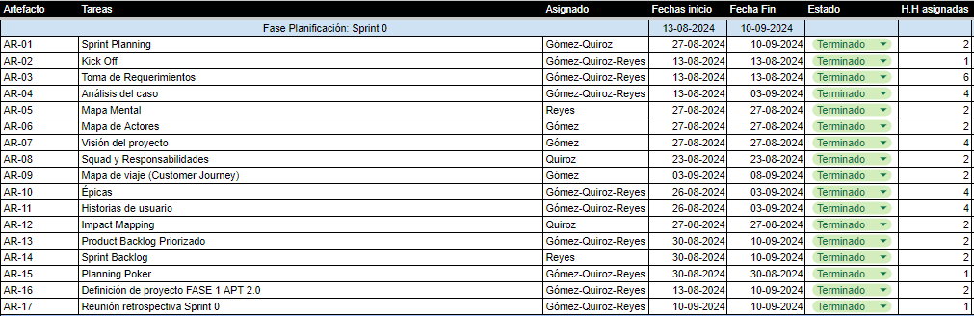

Fase de diseño: Sprint 1
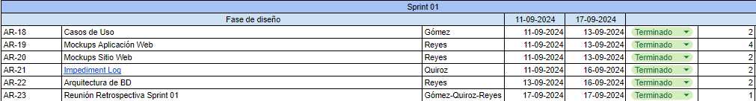

Fase de desarrollo 1: Sprint 2
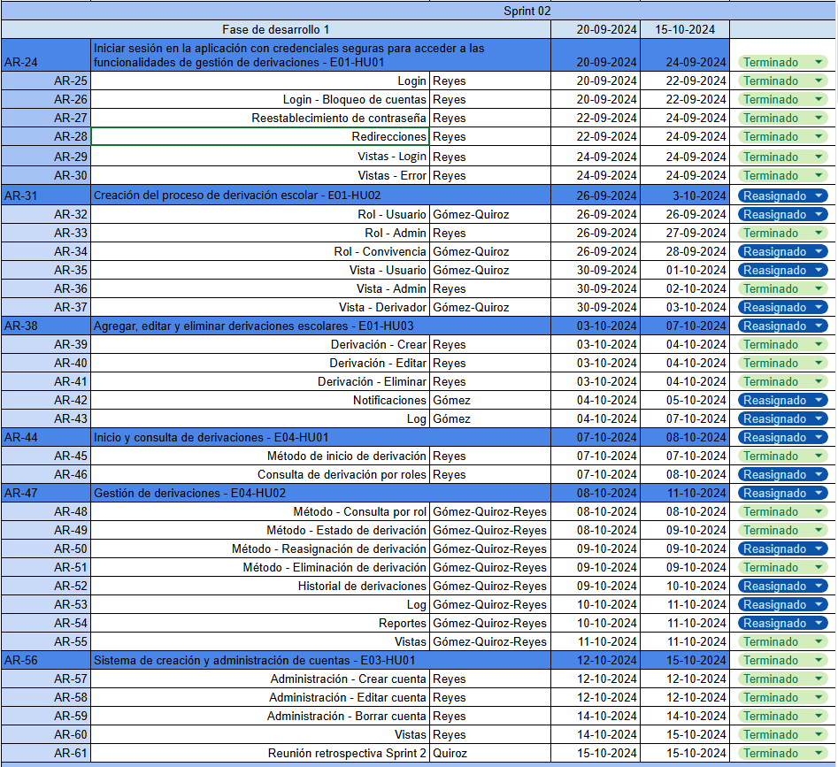

Fase de desarrollo 2: Sprint 3
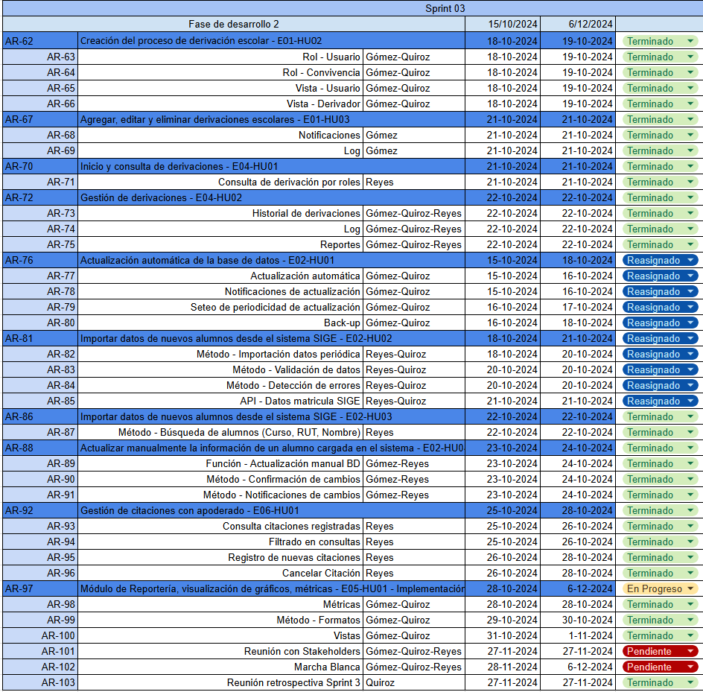

A la fecha de entrega de este documento, según consenso de los miembros del equipo, creemos que debemos generar un 5to sprint, por lo que modificaremos en la medida de que se nos permita, el planning. En caso dé, el 5to sprint serán la marcha blanca, la creación de artefactos asociados al plan de implementación, entre otros.

Aporte del proyecto en intereses profesionales

- Marcelo Gómez Quinteros

A lo largo del desarrollo del proyecto, he podido poner a prueba mis habilidades y conocimientos en el área de gestión de proyectos y control de calidad. Participar de una reunión con un cliente real me ha permitido experimentar de primera mano el proceso inicial de un proyecto real, construir etapa por etapa de un software de forma colaborativa me ha permitido trabajar en equipo, diseñar el plan de pruebas me ha permitido consolidar procesos de desarrollo de software y su aprobación. Estos aspectos me han permitido acercarme al cumplimiento de mis intereses profesionales como ingeniero informático.

- Felipe Quiroz Salinas

El proyecto APT me ayudó a reforzar mis intereses y conocimientos en gestión de proyectos, ya sean informáticos u otros y cómo desenvolverse en ambientes de trabajo grupales. Ofrecer propuestas de solución informática analizando de forma integral los procesos de acuerdo a los requerimientos de la organización y gestionar proyectos informáticos, ofreciendo alternativas para la toma de decisiones de acuerdo a los requerimientos de la organización fueron los elementos más fortalecidos. La toma de requerimientos, entender que es lo que realmente necesita el cliente y los dolores que lo llevan a solicitar un proyecto de soluciones informáticas también fueron elementos que fortalecí y comprendí mejor. Sin duda, hay otros elementos en los cuales crecí, pero los enumerados anteriormente fueron los que más interés levantan en mi.

- Lorena Reyes Palma

El Proyecto APT fue una experiencia clave que me ayudó a fortalecer mis habilidades y a descubrir lo que realmente me apasiona en el ámbito profesional. A lo largo del desarrollo, entendí la importancia de combinar la programación y el análisis de datos para crear soluciones prácticas que realmente marquen la diferencia en una organización. Además, trabajar con requerimientos reales y colaborar con un equipo me permitió desarrollar una visión más clara de cómo aplicar mis conocimientos para resolver problemas concretos y mejorar procesos.

Perfil de egreso evidenciado en el desarrollo del proyecto.

Las evidencias del desarrollo y gestión del proyecto se encuentran en los diferentes repositorios recomendados por el docente guía, que son de público acceso y a la cual el docente guía tiene acceso.
Es importante tener en cuenta que casi la totalidad de documentos y desarrollo se llevó a cabo en equipo: todos los miembros participaron en mayor o menor medida de la documentación o la generación de código.

Marcelo Gómez Q. : mi principal aporte fue la elaboración de documentación, diagramas y la realización de pruebas unitarias de caja negra diseñadas para comprobar el funcionamiento de lo requerido por las historias de usuario que desarrollamos en conjunto. Junto a esto último tuve la oportunidad de generar material audiovisual para los registros de pruebas, así como para la presentación de avances.

Felipe Quiroz S. : mi mayor aporte fue organizar y coordinar los esfuerzos colectivos del equipo, manteniendo el orden, los tiempos y las formas. Esto mediante las diferentes herramientas recomendadas por el docente (Trello, GIT). Mis responsabilidades fueron las de un Scrum Master, generando la documentación necesaria para reuniones, desarrollo, informes y retrospectivas. De igual manera, siempre mantuve una activa preocupación de las necesidades de mis compañeros, sus estados de avance del proyecto y sus estados de ánimo, procurando que siempre mantuvieran una actitud positiva de cara al proyecto. Participé directamente en la gran mayoría de los documentos emanados del desarrollo del proyecto (Sprint planning, reportes ejecutivos, retrospectivas, etc.).
También participé en menor medida del desarrollo de la solución, aportando código y lógicas. Además, en la misma medida, ayudé al equipo en el plan de pruebas, buscando errores y dando mi visión.

Elementos importantes desarrollados:

- Toma de requerimientos
- Épicas e historias de usuario
- Sprint Planning
- Retrospectivas
- Reuniones diarias

Lorena Reyes P.

El desarrollo del sistema en el Proyecto APT representó una valiosa oportunidad para fortalecer y alinear mis habilidades técnicas con mis intereses profesionales. Mi participación directa en la programación, diseño de bases de datos e implementación de lógicas de negocio me permitió adquirir experiencia práctica en áreas clave como el desarrollo de software y el manejo de bases de datos, campos en los que deseo especializarme.

Además, al enfrentar desafíos como la priorización de funcionalidades bajo limitaciones de tiempo y la integración del sistema con herramientas externas, pude mejorar mis competencias en resolución de problemas y gestión del tiempo, habilidades esenciales para mi futuro profesional.

Trabajar en equipo y colaborar en un entorno con roles claramente definidos también fue enriquecedor, ya que refuerza mi interés por proyectos que demanden coordinación, comunicación efectiva y adaptabilidad, cualidades indispensables para desarrollarme en la industria del software. Por último, la experiencia adquirida en este proyecto me ha brindado mayor confianza para enfrentar proyectos de mayor envergadura y ha reafirmado mi motivación para continuar aprendiendo y creciendo en este ámbito.

Evidencias de cumplimiento

En este apartado daremos evidencia del cumplimiento del desarrollo del producto. Se facilitarán cápsulas audiovisuales alojadas en youtube. Se evidenciarán los 3 grandes elementos solicitados por el docente guía: base de datos, la solución y el elemento dashboard.

- Cápsula 1: base de datos
- Cápsula 2: solución informática
- Cápsula 3: dashboard

Conclusiones
Marcelo Gómez Q.: Throughout this experience I have been tested in every aspect a software engineer needs to be. I mean, how else would I get the expertise required to become a valuable member of society other than striving through the construction of new software to provide a proper solution to a need or problem with the power of technology!
Alas, I now know that I’m nothing but a fool but a weak minded individual who still struggles to become a better man than before. I found myself yet again with the possibility of programming which I managed to avoid and entrusted it to a better qualified teammate. I’ll definitely have a difficult time trying to get employed on the field due to my own choices in life and thus I’m not very hopeful about the future.

Felipe Quiroz S.: This project has demanded the best of me, pushing me to improve in every aspect that this field offers. Personally, I believe the development team I belong to is ideal, providing me with areas of expertise where I can shine and areas where I have learned and grown. However, it was not all easy: organizing and managing a project is challenging, and even more so is managing people, which, in my view, adds greater merit to this project. While I know it is not a perfect project and that there is still much work needed for refinement, I am proud of my contribution, the final product, and, most importantly, the team I had the privilege to lead.

Lorena Reyes P.:

The APT Project was a key experience in strengthening my technical skills and aligning my professional interests in software development and database management. Participating in the programming, design, and implementation of the system allowed me to apply my knowledge in a real-world environment, facing challenges such as integrating external tools and prioritizing features under time constraints. This helped me improve my problem-solving and time management abilities, which are essential for my professional future.
Furthermore, working in a team with defined roles allowed me to develop skills in communication, collaboration, and adaptability—qualities that are crucial in the software industry. This experience reaffirmed my motivation to continue learning and growing in this field, and solidified my interest in creating technological solutions that have a positive impact on organizations.

Reflexión final
Despite all the challenges faced over the course of these 15 weeks, achieving the result we did is truly satisfying. Bringing together all the team’s knowledge and applying it to a real-world IT project, despite our shortcomings and lack of experience, feels incredible.
The experience of working on this project, with its highs and lows, has undoubtedly provided us with a broad and lasting perspective of what the professional world entails, including real challenges and tight deadlines. On a personal level, we managed to complete the task, overcoming all the difficulties related to time and expertise. Thus, we believe we delivered work that is more than acceptable, and while we acknowledge that the project could have been executed better, we are happy and proud of the outcome.

